Лабораторная работа № 12.

Тема: «Работа с диаграммами»

Ход работы

Задание 1. Написал код для верхней части страницы диаграмм (рис. 1)

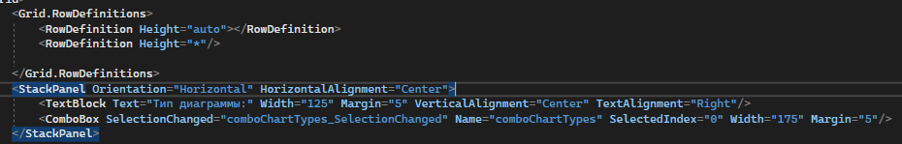

Рис.1 – Верстка страницы

Задание 2. Далее добавил необходимые ссылки и пространство имен charts, и написал код для второй части приложения (рис. 2-3)

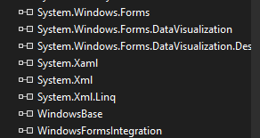  
 Рисунок 2 – Добавление нужных ссылок

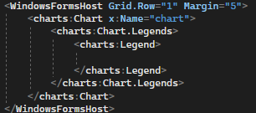

Рисунок 3 – Код нижней части страницы

Задание 3. Написал код для получения и обновления диаграммы (рис. 4)

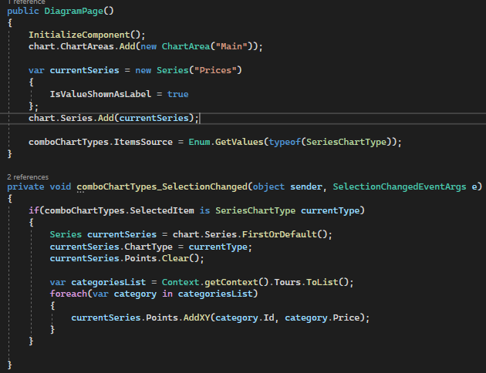

Рисунок 4 – Добавление и обновление категорий

Задание 4. Проверил работу программы (рис. 5)

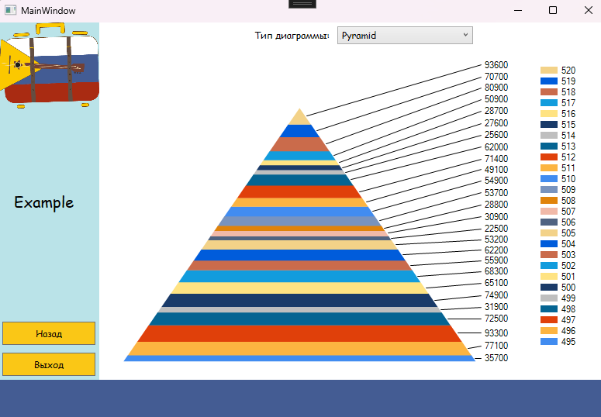

Рисунок 5 – Результат работы программы

Вывод: в ходе данной работы научился работать с диаграммами на WPF